Рекордно большой бюджет требует Министерство обороны Японии
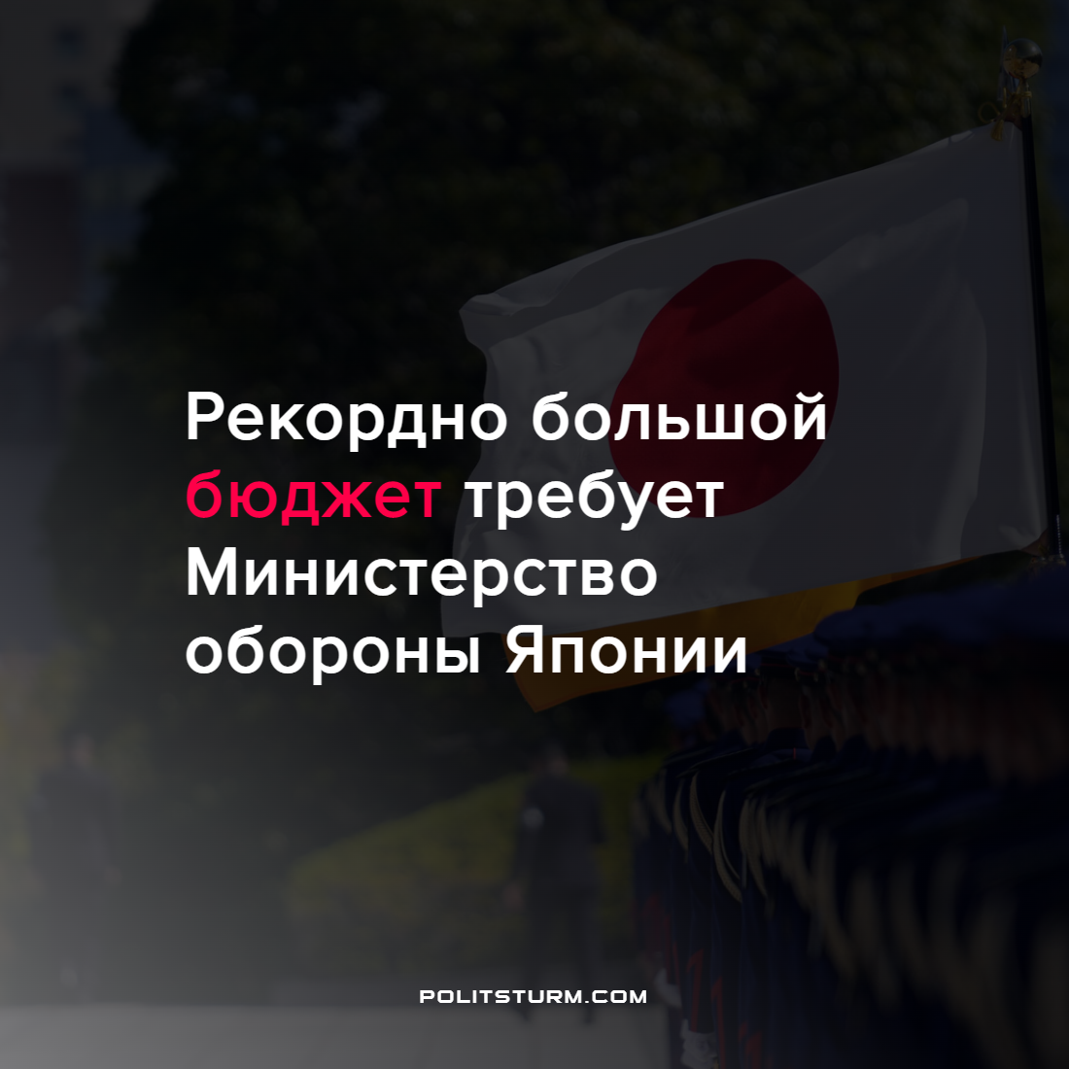

Оригинальная статья
2022-09-04
1 мин. на чтение

Министерство обороны Японии запросило бюджет на будущий финансовый год (с 1 апреля 2023-го по 31 марта 2024-го) на сумму около $41,4 млрд. Размер оборонного бюджета может стать самым большим в истории страны.
Согласно документу, планируется укрепление ракетной и противовоздушной обороны. Минобороны подчеркнуло, что необходимо модернизировать корабли с американской боевой информационно-управляющей системой Aegis. Также часть бюджета планируется выделить на исследования в области перехвата гиперзвуковых ракет, разработку беспилотников, кибербезопасность и развитие средств РЭБ — радиоэлектронных систем управления.
В министерстве отметили, что запрошенная сумма — лишь часть расходов, которые Минобороны может раскрыть по конкретным направлениям. Неуказанная сумма средств будет использована для реализации более чем 100 проектов. Как отмечает издание The Japan Times, это значительно больше, чем в прошлые годы. По данным NHK, часть расходов будет связана с увеличением дальности полета ракет класса «земля — корабль» за счет оснащения американским оборудованием. С ним она составит до 900 км (сейчас — чуть более 100 км).
Капиталистические страны всего мира год от года наращивают и без того огромные расходы на вооружение для защиты своих интересов от конкурентов в лице других государств. Защищать свои интересы капиталисты будут ценой жизней рабочих которые рассматриваются ими как расходный материал легко заменимый толпами безработных.
Вот что по этому поводу говорил Владимир Ильич Ленин:

“На тысячи ладов, в тысячах газет, с тысяч кафедр кричат и вопят о патриотизме, о культуре, о родине, о мире, о прогрессе, — и все это ради оправдания новых затрат десятков и сотен миллионов рублей на всяческие орудия истребления.”
ПСС, т. 23, с. 61
Источник: Коммерсантъ – “Минобороны Японии запросило рекордно большой бюджет в размере $41,4 млрд” от 31 августа 2022 г.

Оригинальная статья

